实验二 JSP技术及应用
班级 计算机232 学号 202307020122 姓名 马凌峰
实验预习报告
一、实验目的
1. 熟练掌握JSP的声明、表达式、小脚本和注释的使用；
2. 理解JSP页面指令和动作的语法格式；
3. 理解JSP页面的生命周期；
4. 熟练掌握page指令的常用属性：import、session、errorPage、isErrorPage、contentType、pageEncoding；
5. 熟练掌握JSP的内置对象及用法；
6. 熟练掌握JSP作用域对象及用法。
二、实验原理
JSP有三个指令元素：page、include和taglib。这些指令元素是针对JSP引擎的，并不会产生任何看得见的输出。它们都包含在<%@和%>标签内。本实验主要学习page指令。
<%@ page %>指令作用于整个JSP页面，包括静态包含的页面，但不包括动态包含的页面。可以在一个页面中包含多个<%@ page %>指令，但其属性除import外只能在整个页面中出现一次。
<%@ page %>指令可以放在页面的任何位置，但为了JSP程序的可读性，一般将<%@ page %>指令放在页面的前面。
JSP中一共预先定义了九大内置对象，分别为：request、response、session、application、out、pageContext、config、page、exception。
JSP中有四大作用域对象：pageContext, request, session，application。
三、实验预习内容
1. JSP语法元素有哪些？使用时应注意什么问题？
JSP 语法元素主要包括：
脚本元素：<% 代码 %>（脚本片段）、<%= 表达式 %>（输出）、<%! 声明 %>（定义成员）
指令元素：<%@ page %>（页面设置）、<%@ include %>（静态包含）、<%@ taglib %>（引入标签库）
动作元素：jsp:include（动态包含）、jsp:forward（转发）等
注释：<%-- JSP 注释 --%>
使用时应注意：
脚本元素应少用，避免业务逻辑与视图混合
静态包含与动态包含用途不同（前者编译时合并，后者运行时包含）
注意 page 指令的 contentType 和 pageEncoding 编码一致性
避免在声明中定义线程不安全的变量（JSP 默认单实例多线程）

- JSP页面的生命周期包括哪几个阶段？
JSP 页面的生命周期包括四个阶段：
翻译阶段：JSP 文件被翻译成 Servlet 源代码（.java 文件）
编译阶段：Servlet 源代码被编译成字节码文件（.class 文件）
初始化阶段：容器加载 Servlet 类，调用 init () 方法（仅执行一次）
执行阶段：容器创建线程处理请求，调用_jspService () 方法（每次请求执行）
销毁阶段：容器卸载 Servlet 时，调用 destroy () 方法（仅执行一次）

- JSP指令和动作有哪些？有什么区别？
指令元素（影响 JSP 整体结构）：
<%@ page %>：设置页面属性（如编码、导入类）
<%@ include %>：静态包含其他文件（编译时合并）
<%@ taglib %>：引入标签库
动作元素（运行时操作）：
<jsp:include>：动态包含其他资源（运行时加载）
<jsp:forward>：请求转发到其他页面
<jsp:param>：传递参数
<jsp:useBean>/<jsp:setProperty>/<jsp:getProperty>：JavaBean 操作
核心区别：
执行时机：指令在翻译 / 编译阶段生效，动作在运行时执行
作用范围：指令影响整个 JSP 页面，动作通常针对具体操作
处理方式：指令修改 Servlet 生成结果，动作生成 Java 代码片段在运行时执行

- page指令有哪些常用的属性，这些属性的功能是什么？
JSP 的page指令常用属性及功能：
language：指定脚本语言（默认java）
contentType：设置响应内容类型及编码（如text/html;charset=UTF-8）
pageEncoding：指定 JSP 文件本身的编码（通常与 contentType 编码一致）
import：导入 Java 类或包（可多个，用逗号分隔）
session：是否启用 session（默认true）
buffer：设置输出缓冲区大小（如8kb，默认none表示不缓冲）
autoFlush：缓冲区满时是否自动刷新（默认true）
errorPage：指定错误处理页面
isErrorPage：标识当前页面是否为错误处理页（默认false）
extends：指定 JSP 生成的 Servlet 继承的父类（不推荐修改）

实验报告
一、实验目的
1. 熟练掌握JSP的声明、表达式、小脚本和注释的使用；
2. 理解JSP页面指令和动作的语法格式；
3. 理解JSP页面的生命周期；
4. 熟练掌握page指令的常用属性：import、session、errorPage、isErrorPage、contentType、pageEncoding；
5. 熟练掌握JSP的内置对象及用法；
6. 熟练掌握JSP作用域对象及用法。
二、实验要求
1. 实验前进行预习，完成实验预习报告；
2．按照每一项实验内容进行上机实践与编程，将程序源代码和运行结果图附在实验报告中实验内容对应的部分。
3. 实验预习报告和实验报告打印装订在一起。
4. 将每一次实验的源代码按目录组织保存并压缩，按照老师指定的要求进行提交。代码保存方式如：exp02表示实验二Web项目的名称，其下保存各项实验内容的源文件及相关资源，将整个exp02文件夹进行压缩后命名为班级-姓名-实验2，如：计181-张三-实验2。
三、实验内容与步骤
1. 创建一个名为exp02的Web项目，创建并执行下面JSP页面，文件名为counter. jsp
<html><body>
<%@ page language="java" %>
<%! int count = 0; %>
<% count++; %>
Welcome! You are visitor number
<%= count %>
</body></html>
【步骤1】在浏览器中访问该页面，输出结果如何？多次刷新页面，结果如何？
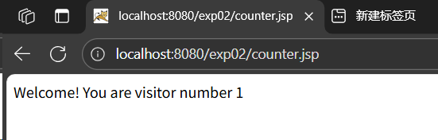
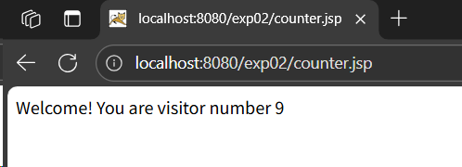
结果：数字逐渐增加。
【步骤2】打开counter.jsp转换后的源文件counter_jsp.java，对应的类文件在哪里？文件名是什么？
Tomcat将JSP文件转换为Java Servlet源代码，对应的类文件位于work/Catalina/localhost/exp02/org/apache/jsp/目录下，文件名为counter_jsp.java。对应的类文件为counter_jsp.class。
【步骤3】查看count变量是在哪里声明的？
count变量在转换后的Java类中作为实例变量声明，位于类的顶部。
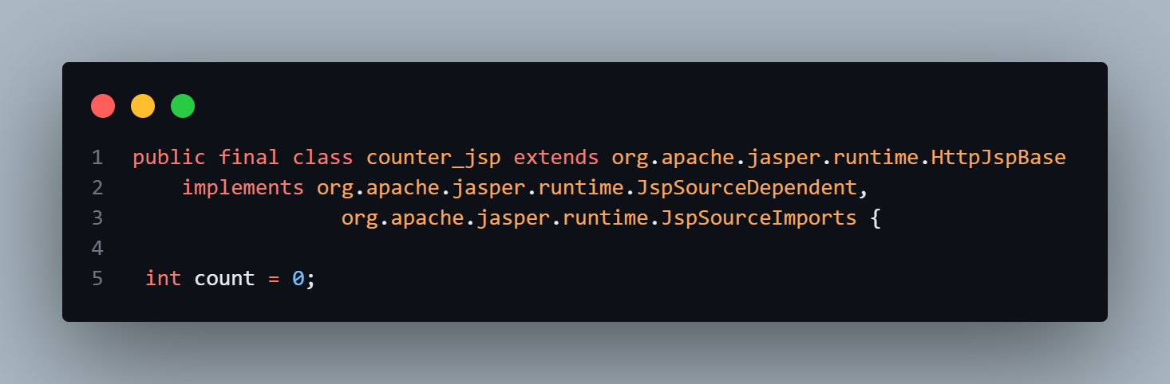
【步骤4】将上面JSP页面中的<%! int count = 0; %>一行改为<% int count = 0; %>，页面能否正常执行，它与上面页面有什么区别？
代码对比：
<%! int count = 0; %> // 全局变量，所有用户共享
<% int count = 0; %> // 局部变量，每次请求都初始化为0
区别分析：
使用局部变量时，每次页面刷新计数器都会显示1，因为每次请求都会重新初始化变量。
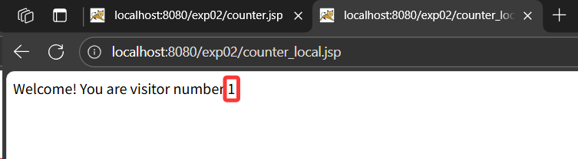
2. errorPage属性和isErrorPage属性的使用。
【步骤1】创建hello.jsp页面，从请求中读取名为 “name”的请求参数值，如果值为null，则抛出一个运行时异常，异常描述信息为"没有指定name 属性"，指定错误处理页面为errorHandler.jsp；如果请求参数不为空，则输出“Hello”+name。
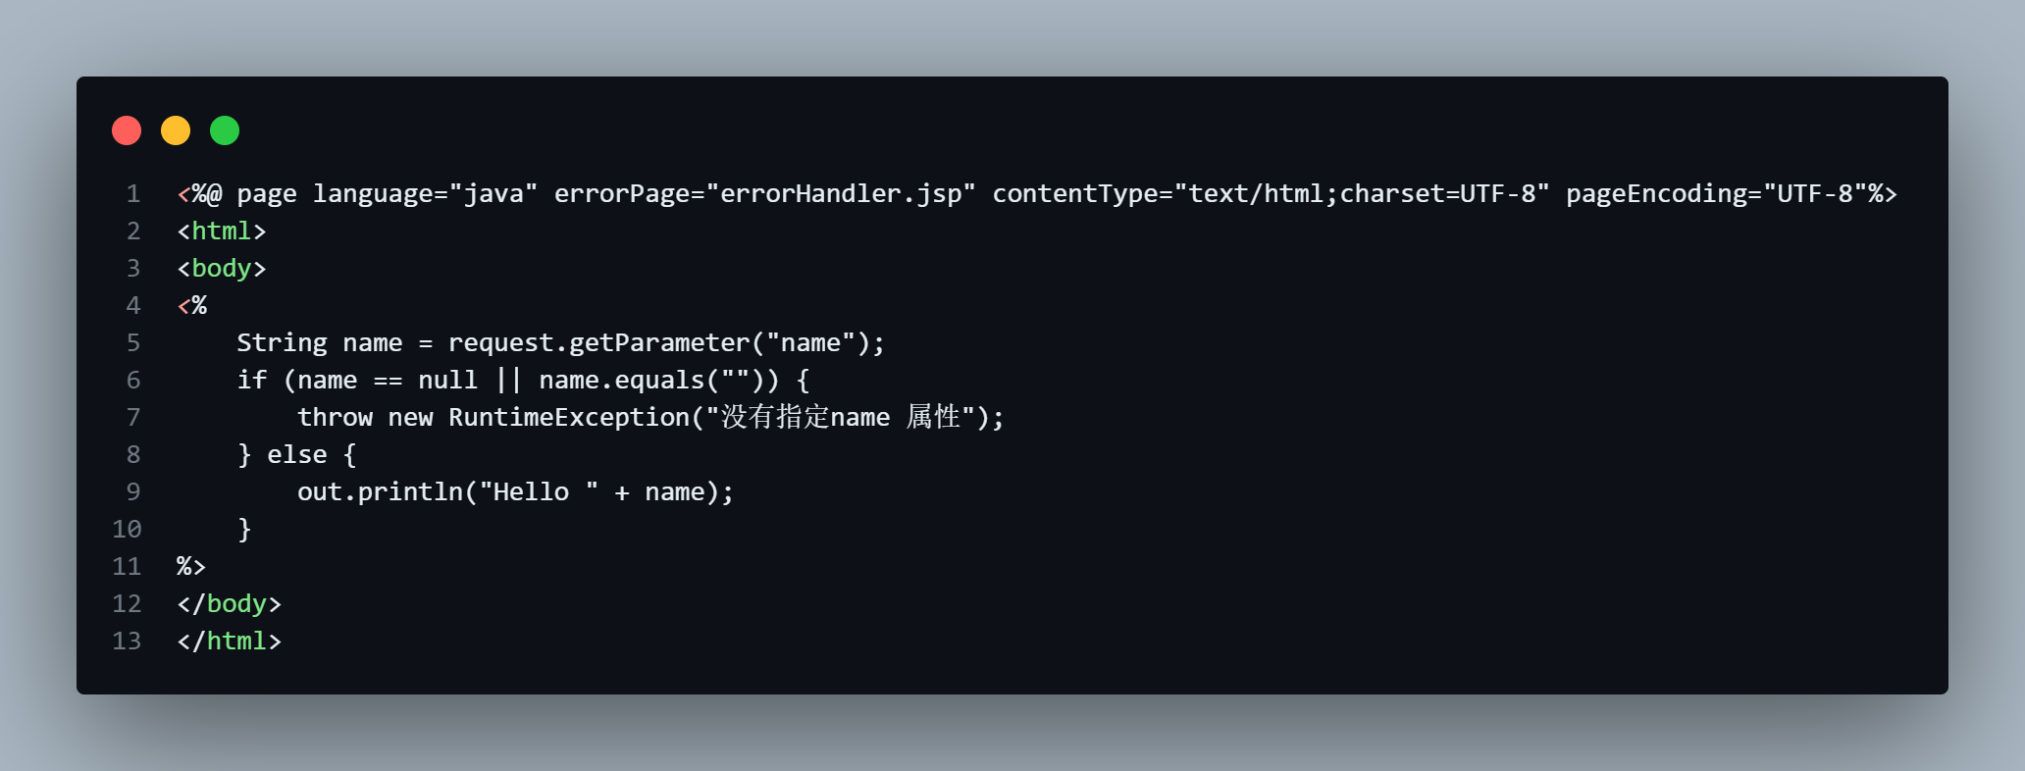
【步骤2】创建errorHandler.jsp错误处理页面，显示异常提示信息。
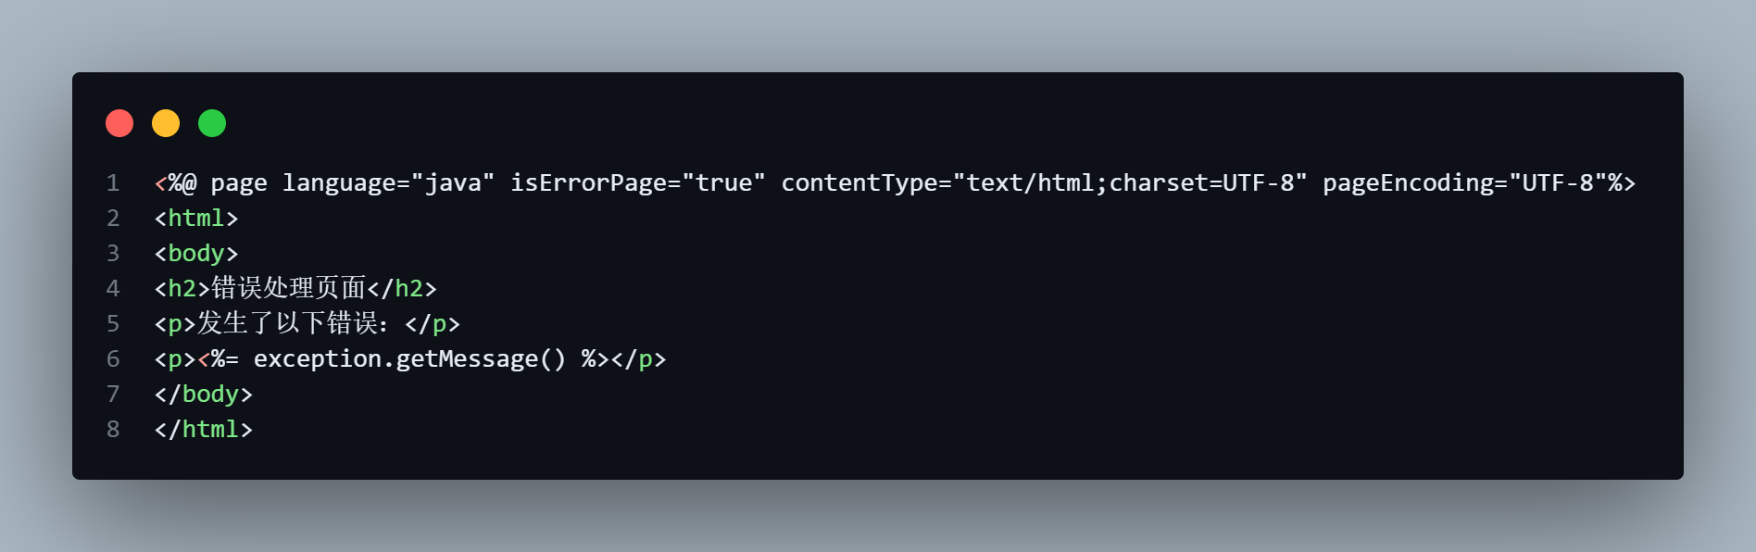
【步骤3】用下面两种URL访问hello.jsp页面，给出最终显示的运行结果，并分析原因。
http://localhost:8080/ch07/hello.jsp
http://localhost:8080/ch07/hello.jsp?name=欧阳清风
URL 1：http://localhost:8080/exp02/hello.jsp
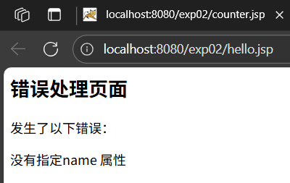
结果显示错误处理页面，提示"没有指定name 属性"。
URL 2：http://localhost:8080/exp02/hello.jsp?name=欧阳清风
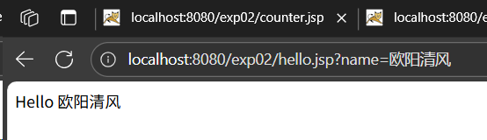
结果显示"Hello 欧阳清风"。
原因分析：
当没有提供name参数时，程序抛出异常并跳转到errorHandler.jsp页面处理错误；当提供name参数时，正常显示欢迎信息。

3. 应用session对象实现用户登录。
【步骤1】创建login.jsp文件，添加用于收集用户登录信息的表单及表单元素。
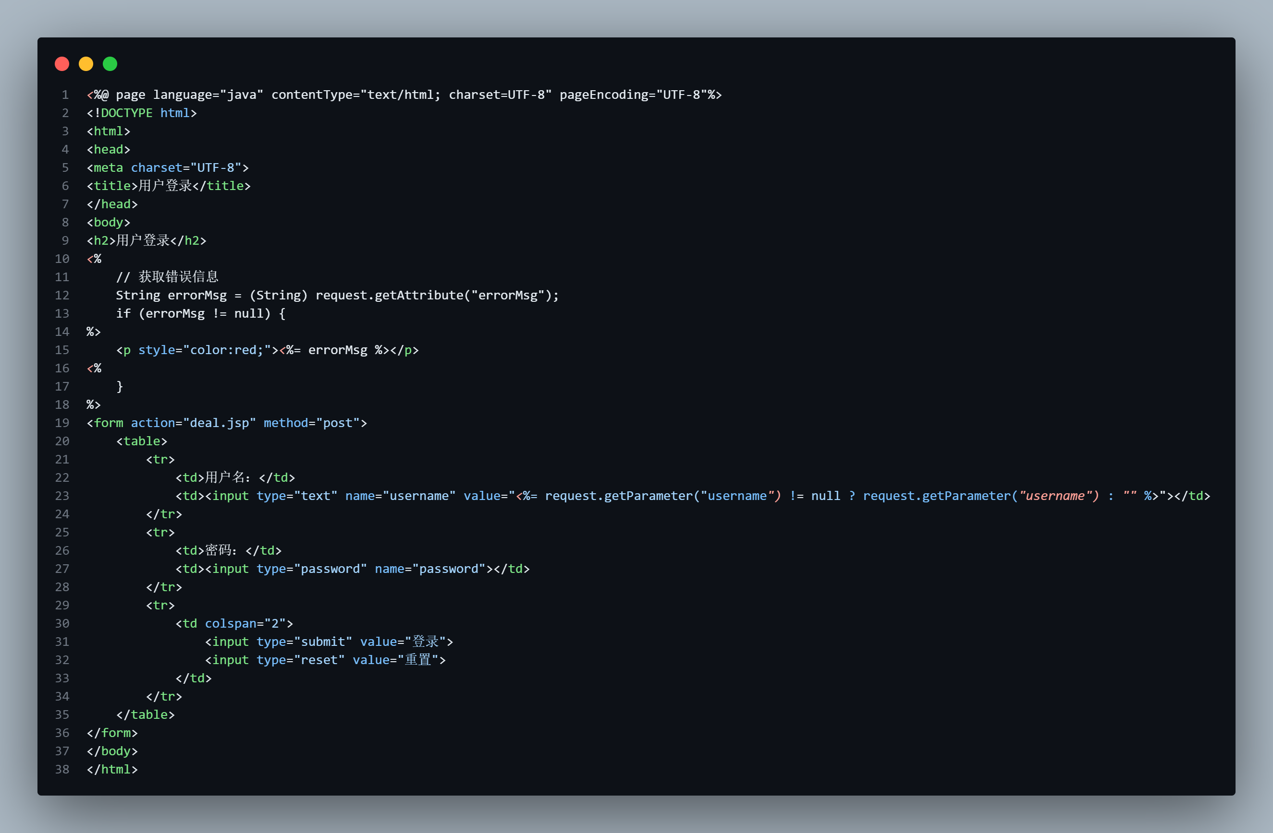
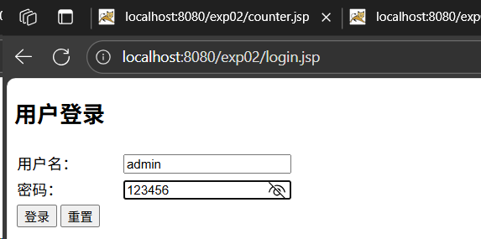
【步骤2】编写deal.jsp文件，在该文件中模拟用户登录（这里将用户信息保存到一个二维数组中），如果登录成功，将用户名username保存到session范围内的变量中，并将页面重定向到main.jsp页面；否则，将页面重定向到login.jsp页面，重新登录。
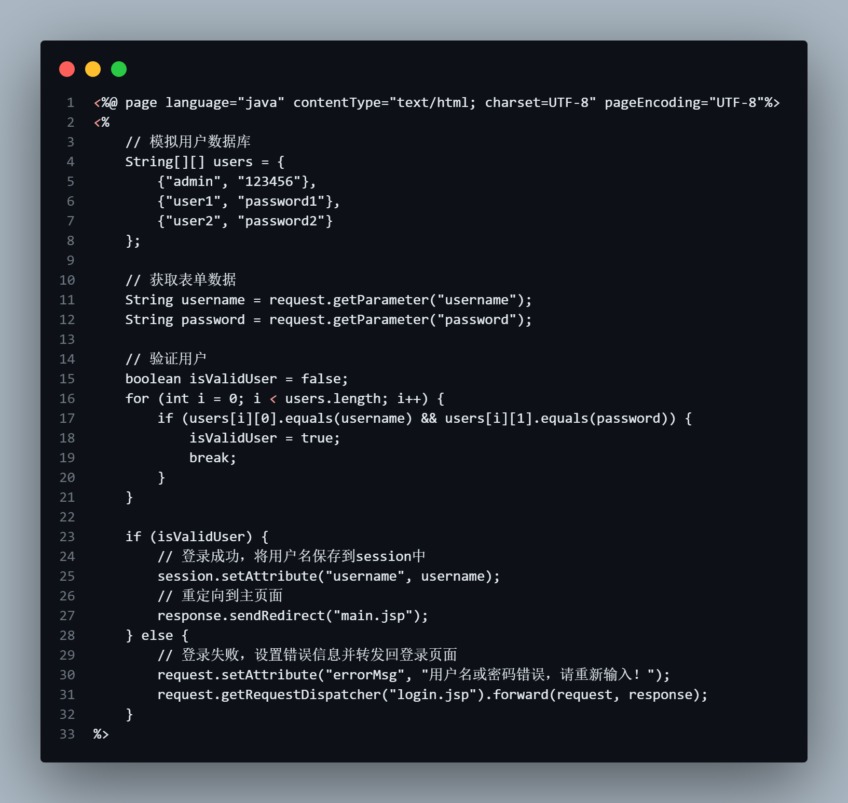
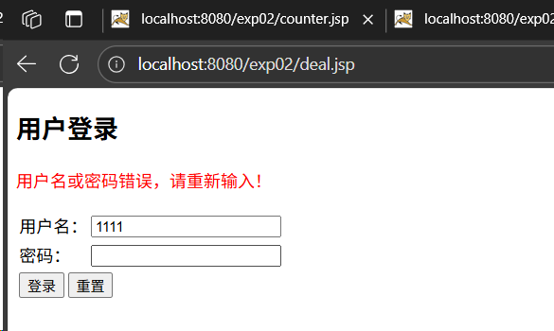
【步骤3】编写main.jsp文件，在该文件中，首先获取并显示保存到session范围内的变量username，并显示用户名和欢迎信息，然后添加一个退出超链接，链接至exit.jsp页面。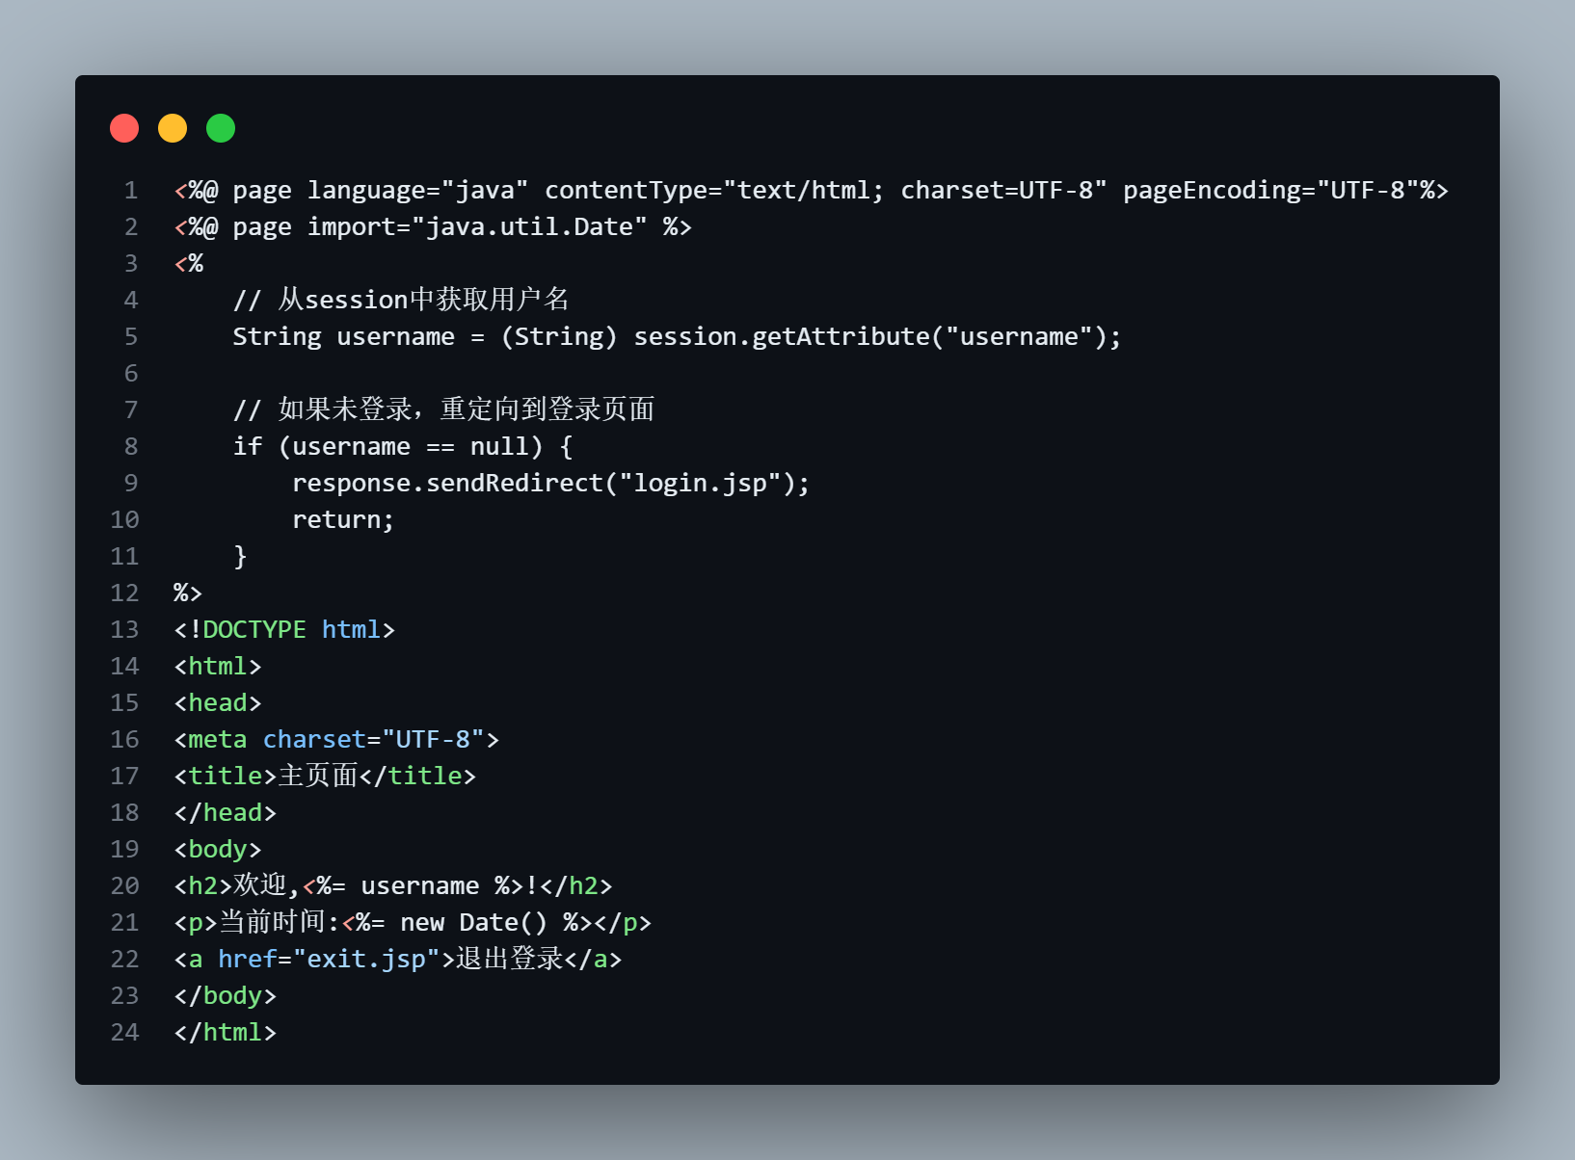
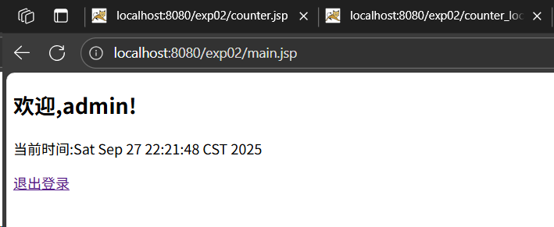
【步骤4】编写exit.jsp文件，在该文件中销毁session，并重定向页面至login.jsp页面。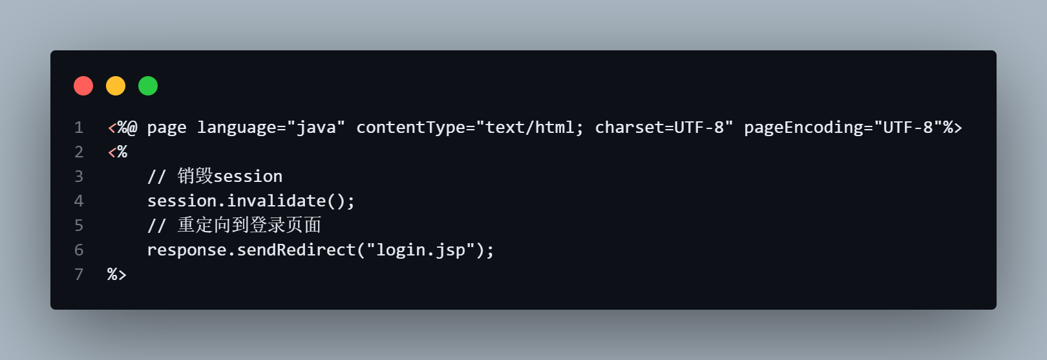
4.通过application对象实现页面访问计数器功能。
创建一个页面app_counter.jsp,当用户访问该页面时，程序会自动将网站的访问次数加1，实现代码中可以使用synchronized(application){…}的方法使多用户同步共享application对象。当被共享的对象正在被使用时，其它用户只能等待，直到上一个用户对其操作结束。
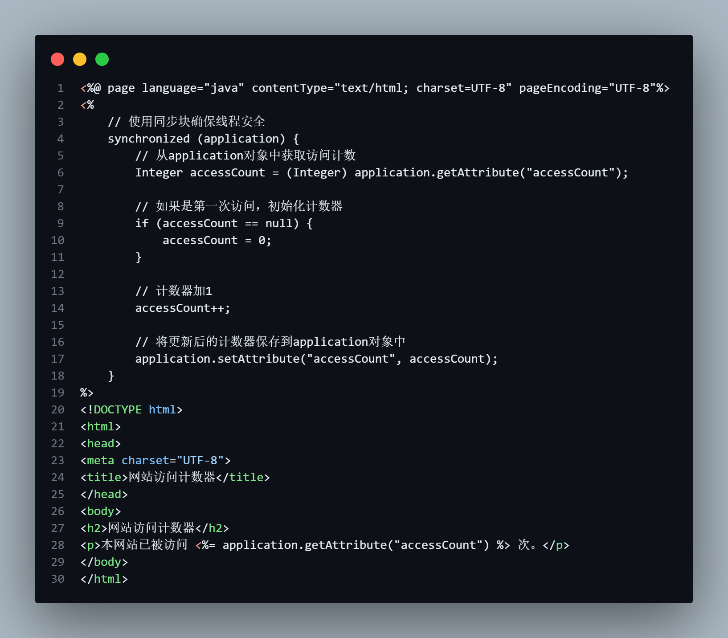
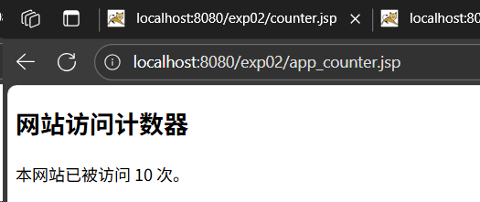
- 编写一个页面文件staytime.jsp, 统计用户在该页面停留的时间。运行本示例，将会显示用户的登录时间，并且每过10秒刷新一次页面显示用户在该页面的停留时间。
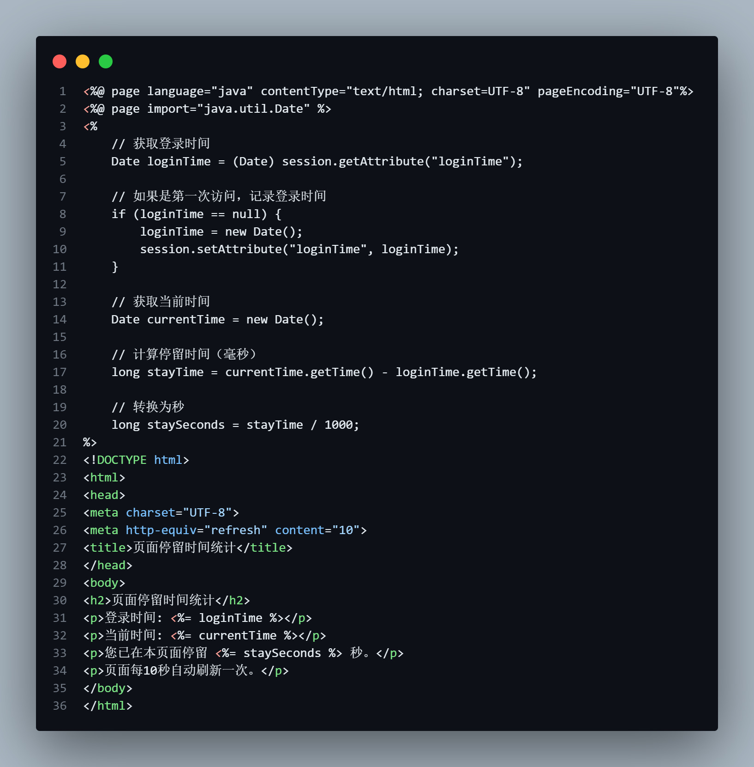
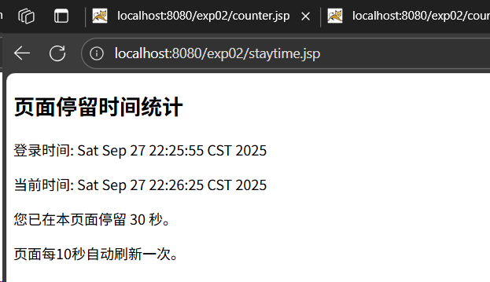
四、思考题
1. 如何给JSP页面设置初始化参数并访问这些初始化参数？
在web.xml中配置JSP页面的初始化参数：
<servlet>
<servlet-name>counterJsp</servlet-name>
<jsp-file>/counter.jsp</jsp-file>
<init-param>
<param-name>initialValue</param-name>
<param-value>100</param-value>
</init-param>
</servlet>
在JSP页面中访问初始化参数：
<%
String initialValue = config.getInitParameter("initialValue");
%>

- JSP的四大作用域对象pageContext, request, session、application对应的Servlet类、作用及范围各是什么？

作用域对象 | 对应Servlet类 | 作用 | 范围
pageContext | PageContext | 提供对页面属性的访问 | 当前页面
request | HttpServletRequest | 提供对HTTP请求数据的访问 | 当前请求
session | HttpSession | 提供对会话数据的访问 | 当前用户会话
application | ServletContext | 提供对应用程序数据的访问 | 整个Web应用

